Prueba técnica XpertGroup

Realizada por: Victor Hugo Bedoya Loaiza.

Cc: 1053783485.

Fecha: 2020-07-30

**Herramientas para el desarrollo:**

El desarrollo de la prueba se realiza utilizando Framework frontend Angular, Backend: .Net Framework bajo lenguaje C#.

**Desarrollo Backend:**

Para el desarrollo se utilizó c# haciendo uso de un controlador “*ReadFile*” el cual cuenta con un método que recibe un archivo en un string a base 64 para después transformarlo en el texto que será procesado posteriormente

Se crearon dos modelos, *Process,* el cual se encarga del procesamiento de la información ingresada para finalmente entregar un resultado, este resultado se entrega por medio del modelo *Answer* el cual es un objeto que va a contener los datos de la información procesada.

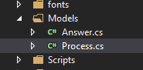

Se hace uso del archivo de configuración (*WebConfig*) del proyecto para almacenar las cadenas de texto que son evaluadas para facilitar su manipulación en caso de que se requiera algún cambio en los criterios de evaluación.

Teniendo en cuenta los distintos puntos a evaluar para obtener la calificación que presentaba el problema se desarrollaron los diferentes métodos para dar solución a cada uno de ellos, teniendo en cuenta que existían procesos que excluían a los otros. Igualmente en las cadenas de texto a evaluar se podía prever que no eran necesarias evaluarlas todas puesto que algunas ya estaban contenidas (gracias – muchas gracias).

**Desarrollo frontend:**

El desarrollo se implementa en Angular con la implantación de un único componente al cual se le añade servicio de conexión para realizar las peticiones al servicio implementado en c#.

Este componente se encarga de obtener la fuente de información (archivo a cargar) y enviarlo al servicio expuesto para su tratamiento y posteriormente recibir la respuesta del servicio y hacerla visible al cliente.

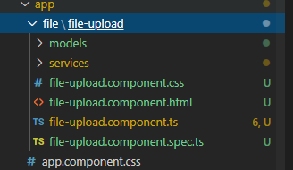

El envío de información al servicio se realiza por medio de un string en base 64 para que sea mucho mas liviana la información que se envía y facilita su tratamiento en el servicio.

**Elementos entregados:**

* Api rest para el procesamiento del archivo.
* Sitio web Angular para comunicación con Api.
* Archivo txt para realización de las pruebas.